Бешенство

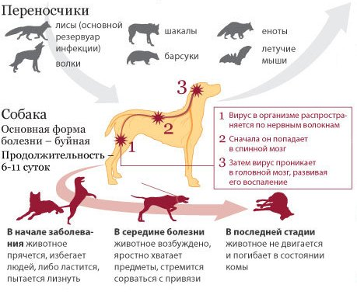
Пациент жалуется на жжение в области раны, ощущение тянущих болей и припухлость. Если укус располагался на лице, первые признаки могут выступать развитие зрительных и слуховых галлюцинаций. Другие симптомы, которые вызывает вирус бешенства на начальной стадии: субфебрильная температура; появление необъяснимых страхов и развитие апатичного состояния (реже состояния возбуждения); нарушается сон – сопровождается пугающими сновидениями; понижается аппетит, и, соответственно, снижается масса тела. На стадии появления первых симптомов прививки от бешенства и лечение болезни уже не дают необходимого результата. После нескольких дней такого состояния человек становится возбуждённым и не контролирует себя – болезнь переходит на вторую стадию.
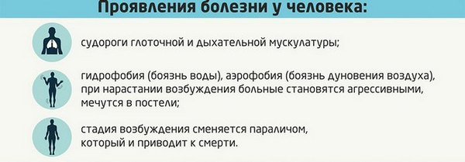
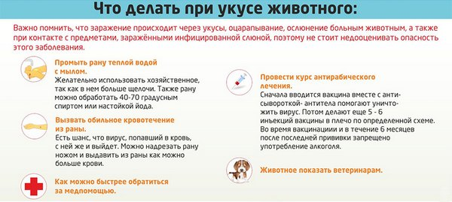

ПРОФИЛАКТИКА Так как лечение не даёт эффекта, самое важное значение отводится профилактике бешенства. С этой целью показана прививка от бешенства человеку, подвергшемуся нападению. Кроме того, в обязательном порядке прививают людей, имеющих профессиональную необходимость работать с животными – охотников, ветеринаров, собаколовов. Существует специфическая и неспецифическая профилактика бешенства. Специфическая заключается во введении антирабической сыворотки или иммуноглобулина, с последующей вакцинацией. Неспецифическая заключается в тщательной обработке раны 20% раствором медицинского мыла.
ОСОБЕННОСТИ ВАКЦИНАЦИИ Так как лечение бешенства на стадии появление признаков уже не эффективно, для предотвращения распространения вируса требуется профилактика недуга, путём введения специальной вакцины. Прививки от бешенства человеку назначаются в таких случаях: если он подвергся нападению явно нездорового животного и получил открытые повреждения кожных покровов; если он поранился предметами, на которых была слюна заражённого; если у него на теле есть царапины, полученные от контакта с животным, которое вскоре после их нанесения погибло по непонятной причине; если он подвергся укусам диких грызунов; если он подвергся контакту со слюной больного такой патологией, как бешенство, человека, и в других случаях, когда в открытую рану могла попасть слюна предполагаемого носителя. Прививка от бешенства не нужна, если укус был нанесён через одежду, которая осталась неповрежденной, при употреблении обработанного должным образом мяса животных, больных таким заболеванием, как бешенство, а также в том случае, если после укуса в течение недели у животного не развились признаки заболевания. Прививки от бешенства назначаются немедленно, с определённой периодичностью. Их проводят как амбулаторно, так и стационарно – в зависимости от желания пациента и тяжести укусов. При этом следует помнить, что вакцинация может вызвать побочные явления, такие как покраснение места инъекции, повышение температуры тела, диспептические расстройства, нарушение общего состояния. Существуют особые указания, касающиеся прививки от бешенства и приёма алкоголя – для предупреждения развития поствакцинальных осложнений, людям запрещается в течение периода вакцинации и полугода после неё употреблять спиртные напитки

